Kisbér 1600/12, 16 hrsz (4/a), 1600/11, 15 hrsz (4/b) kapu
a Penny parkolón (1600/20 hrsz magánter.) és a belső parkolón (1600/19 hrsz (magánter.) keresztül
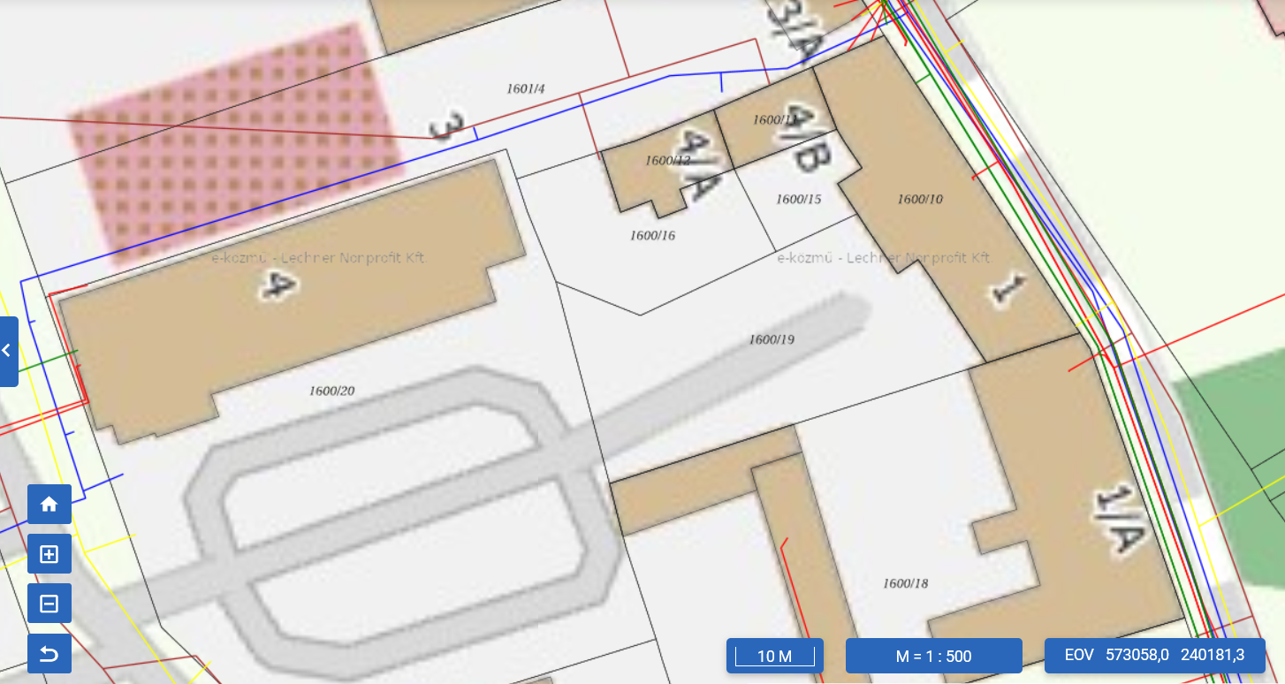
A lakótelkek megközelítése csak két magánterületen keresztül lehetséges. Jelenleg ezen az oldalon és az erdészet oldalán is van parkolás elől elzárt terület a kapubejárók miatt (ez évekkel ezelőtt is probléma volt, amikor az önkormányzati családsegtő intézmény és az erdészeti épületek felújítása történt.)
A két parkolóként működő terület az 1600/20 hrsz – Penny parkoló (Penny magántelke) és az 1600/20 hrsz (valószínűleg önkormányzati tulajdonú, nem közterület).
A panaszos és szomszédja bejárását ezen két területen keresztül kell megoldani a parkoló területek tulajdonosainak hozzájárulásával. Ehhez a lakó tulajdonosoknak is együtt kell működni úgy, hogy egy-egy bejáratot létesítenek a telkükre, amin keresztül a gépjármű közlekedés is megoldható. Ott kell a parkolást megtiltani egy-egy parkoló megszüntetésével és kitáblázásával (parkolni tilos), mert a felfestés este, esőben, vagy hóban nem látszik.
A panaszos két telek megközelítése nem szabályos közterületi megközelítés, ezért ott a lakóházi telektulajdonosok közös - akár kompromisszumos - megállapodása szükséges a bejárás biztosítására. (A lakóházak nem egy hrsz-on állnak a kertjükkel, amivel a közlekedés közvetettsége tovább bonyolódik).
Érdemes ezt egyszer, s mindenkorra írásban is lefektetni, hogy később senki se gondolhassa meg magát, vagy felejtse el, mi volt a megállapodás.
